1. 表格标签：

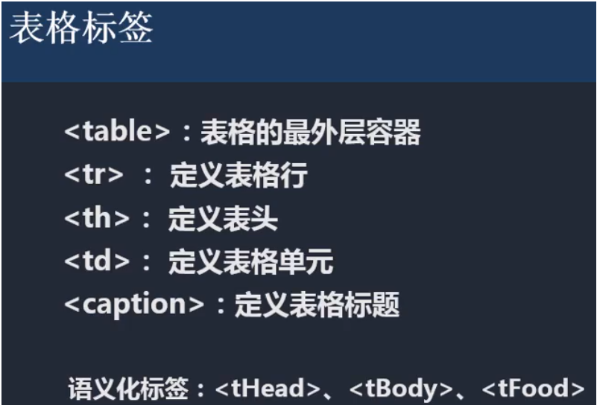

1. 表格属性：

[注]H5中 cellpadding和cellspacing已经被CSS中的border-collapse和padding代替

